BÁO CÁO THỰC HÀNH

**Môn: Lập trình hệ thống**

**Buổi báo cáo:** Lab 04

**Lớp:** NT209.O22.ANTT.2

**THÔNG TIN CHUNG**

|  |  |  |  |
| --- | --- | --- | --- |
| STT | Họ và Tên | MSSV | Lớp |
| 1 | Trần Tuấn Anh | 22520080 | ATTT2022.1 |
| 2 | Nguyễn Khắc Hậu | 22520410 | ATTT2022.1 |

**Báo Cáo Chi Tiết**

Câu 1



Đây là đoạn code của hàm xử lý hardcode của câu 1.

Input đầu vào được lưu vào địa chỉ [ebp+s1].

Sau đó câu lệnh push offset s2 đẩy chuỗi s2 vào stack.

Chuỗi input được đẩy vào stack và gọi hàm strcmp để so sánh.

Hàm success_1 sẽ được gọi nếu ZF = 1 (được gán bằng câu lệnh test eax, eax), ngược lại nếu ZF = 0, lệnh jnz sẽ nhảy đến nhãn loc_80486C9 và gọi hàm failed.

Để ZF = 1 🡪 strcmp trả về 0 🡪 2 chuỗi so sánh phải bằng nhau 🡪 Chuỗi cần tìm là s2 = “Work hard in silence. Let success make the noise”.

Kết quả thực thi:

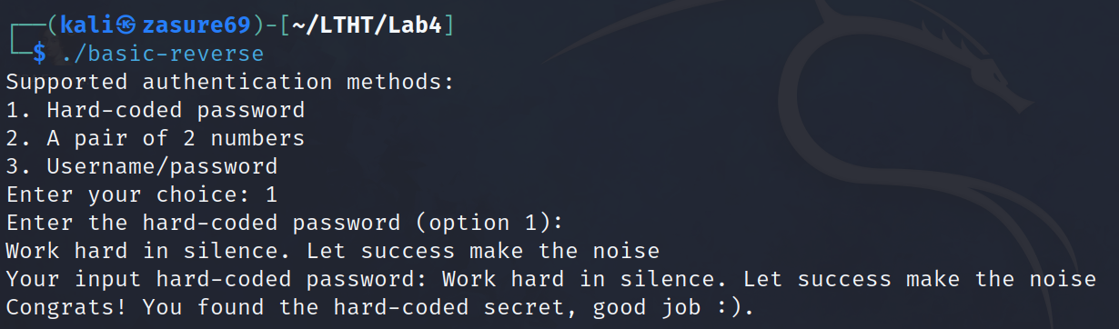

Câu 2

Hàm xử lý của câu 2 là otherhardCode

2 số input đầu vào sẽ được lưu ở 2 ô nhớ [ebp+var_14] và [ebp+var_10]



Ta thấy ô nhớ [ebp+var_C] được gán giá trị 3, và thanh ghi eax được gán giá trị của input thứ 1.

Lệnh cmp eax, [ebp+var_C] so sánh 2 giá trị input 1 và 3 nếu không bằng sẽ gọi hàm failed 🡪 **input 1 sẽ là 3**.

Hàm funny_func được gọi và truyền 2 tham số là input 1 và ds:funny_seq[3*4] (eax được gán giá trị input 1)

Phần tử funny_seq[3*4] = 8

Đây là nội dung hàm funny_func sẽ trả về kết quả biểu thức

(arg_0 + arg_4 - 1) * (arg_0 + arg_4) mà arg_0 và arg_4 lần lượt là 8 và 3 🡪hàm trả về 110.

Sau khi gọi hàm funny_func sẽ so sánh giá trị trả về từ hàm funny_func với input 2 nếu không bằng nhau sẽ gọi hàm failed 🡪 **input 2 = kết quả trả về của hàm funny_func = 110**.

Kết quả thực thi:

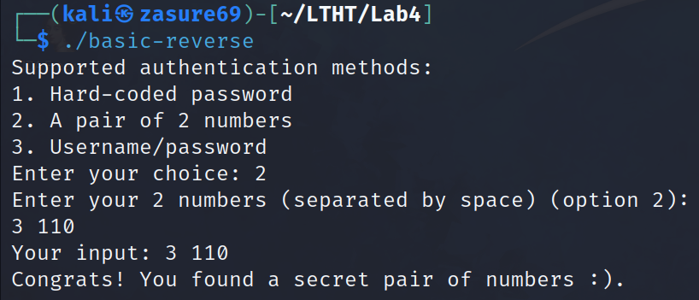

Câu 3:

Hàm xử lý của câu 3 là hàm userpass

2 input username, password sẽ được lưu lần lượt vào 2 ô nhớ [ebp+s] và [ebp+var_25].

Và username = 0080-0410.

Đoạn lệnh này kiểm tra độ dài của username và password có độ dài bằng 9 không nếu không sẽ gọi hàm failed nếu không sẽ nhảy đến nhãn loc_804882B 🡪 password có độ dài bằng 9.

Gán 0 vào ô nhớ [ebp+var_C] 🡪 nhảy đến nhãn loc_804888E.

Kiểm tra giá trị ô nhớ [ebp+var_C] <= 8 🡪 nhảy đến nhãn loc_804883B

Kiểm tra giá trị ô nhớ [ebp+var_C] < 1🡪gán kí tự thứ 3 (kí tự ‘8’) của username vào ô nhớ [ebp+var_2E] ([ebp+var_C] = 0) 🡪nhảy đến nhãn loc_804888A.

Tăng giá trị ô nhớ [ebp+var_C] lên 1 và tiếp tục vòng lặp từ nhãn loc_804888E.

Sau khi chạy đoạn lệnh này ô nhớ [ebp+var_2E +1] ([ebp+var_C] = 1) được gán giá trị bằng kí tự thứ 4 của username (kí tự ‘0’)

Ở lần lặp tiếp theo, [ebp+var_C] = 2 > 1 🡪 nhảy đến nhãn loc_8048858.

Sau khi thực thi đoạn lệnh này khi [ebp+var_C] = 2 và [ebp+var_C] = 3, ô nhớ [ebp+var_2E+2] và [ebp+var_2E+3] sẽ được gán bằng ký tự thứ 8 và thứ 9 của chuỗi username (kí tự ‘1’ và ‘0’).

Ở lần lặp tiếp theo, [ebp+var_C] = 4 > 3 🡪 nhảy đến nhãn loc_8048875.

Sau khi thực hiện lệnh ô nhớ [ebp+var_2E+4] sẽ được gán bằng giá trị trong ô nhớ [ebp+var_11] ([ebp+var_C]-4 = 0). Giá trị trong ô nhớ [ebp+var_11] bằng 0x42 hay kí tự ‘B’.

Ở các vòng lặp tiếp theo, khi [ebp+var_C] = 5, 6, 7, 8 các ô nhớ [ebp+var_2E+5], [ebp+var_2E+6] , [ebp+var_2E+7], [ebp+var_2E+8] sẽ được gán các giá trị trong các ô nhớ [ebp+var_11+1] hay [ebp+var_10], [ebp+var_11+2] hay [ebp+var_F], [ebp+var_11+3] hay [ebp+var_E], [ebp+var_11+4] hay [ebp+var_E], [ebp+var_11+5] hay [ebp+var_D] với các kí tự ‘/’, ‘C’, ‘F’, ‘Y’.

Sau khi kết thúc vòng lặp [ebp+var_C] > 8, chuỗi được lưu trong bộ nhớ (tạm gọi s) là “8010B/CFY”. [ebp+var_C] được gán bằng 0 và nhảy đến nhãn loc_80488DC.

Kiểm tra [ebp+var_C] = 0 < 9 🡪 nhảy đến nhãn loc_804889D.

Đoạn lệnh này lấy 2 kí tự thứ [ebp+var_C] ở 2 chuỗi username và chuỗi được lưu trong bộ nhớ s = “8010B/CFY” cộng lại và shift phải 1 bit. Sau đó so sánh với kí tự thứ [ebp+var_C] trong chuỗi password nếu không bằng nhau thì hàm failed sẽ được gọi như đoạn lệnh bên dưới.

🡪 password[i] = (username[i] + s[i]) >> 1

hay (username[i] + s[i]) / 2.

password[0] = (‘0’ + ‘8’) / 2 = ‘4’

password[1] = (‘0’ + ‘0’) / 2 = ‘0’

password[2] = (‘8’ + ‘1’) / 2 = ‘4’

password[3] = (‘0’ + ‘0’) / 2 = ‘0’

password[4] = (‘-’ + ‘B’) / 2 = ‘7’

password[5] = (‘0’ + ‘/’) / 2 = ‘/’

password[6] = (‘4’ + ‘C’) / 2 = ‘;’

password[7] = (‘1’ + ‘F’) / 2 = ‘;’

password[8] = (‘0’ + ‘Y’) / 2 = ‘D’

Sau khi áp dụng công thức ta tính ra được password = “40407/;;D”

Kết quả thực thi:

